*«12*» листопада 2021 року

**Клас: 2-В**

**Предмет: Я досліджую світ**

**Вчитель: Бубир Л.В.**

**Урок № 37. Як погода впливає на здоров’я людей. Створення хмарки слів на тему «Погода». Моделювання дощу у склянці.**

**Робота за підручником с. 89-94**

Опорний конспект для учня

1. **Щоденні новини. Календар погоди:**

* Яка зараз пора року?
* Який місяць?
* Яке число?
* Тепло чи холодно надворі?
* Який стан неба?
* Яка температура повітря?
* Чи були сьогодні протягом дня опади?

1. **Пригадай**

Що таке погода?

Як називаються люди, які складають прогноз погоди?

Навіщо людям знати прогноз погоди?

1. **Поміркуй**

Чи впливає погода на наше здоров’я?

У яку погоду люди частіше хворіють

Що робити, щоб не захворіти?

1. **Прочитай вірш**

Галя невеличка,

Одяглась у три спіднички,

У плетений светерок,

У тепленький кожушок,

Ще ще й нап’ялила на вуха,

Білу шапочку із пуху.

Стоїть Галя на порозі –

Все стоїть, іти не в змозі.

Чи вірний одяг обрала Галя для прогулянки взимку?

*Одяг повинен відповідати погоді і порі року. Бути зручний і не надто жаркий.*

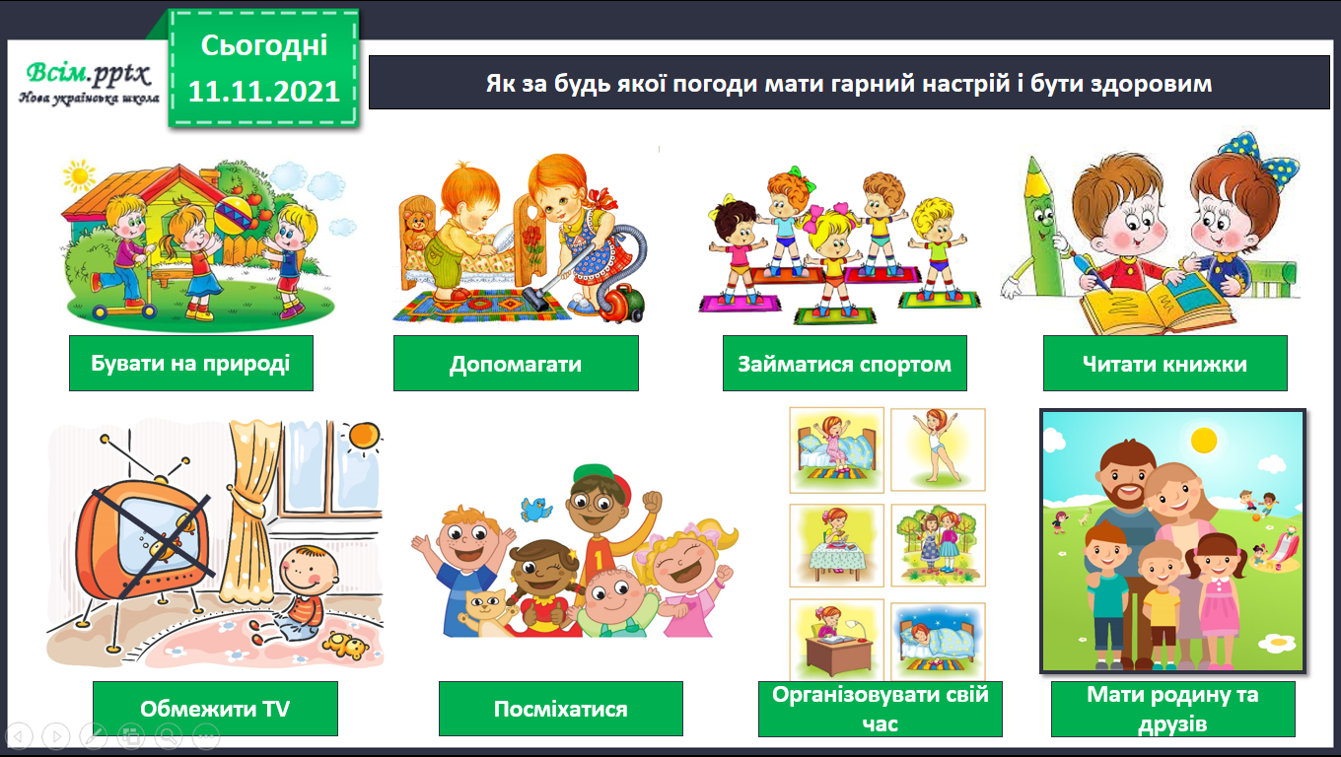

1. **Знайди в хмарці слів прислів’я про погоду. Поясни як ти розумієш його (с. 90)**

*(На кожусі лежав, від холоду дрижав.)*

1. **Розглянь, як можна змоделювати дощ у склянці (с.91).**
2. **Прочитай винтовок та зпам'ятай (с. 91)**

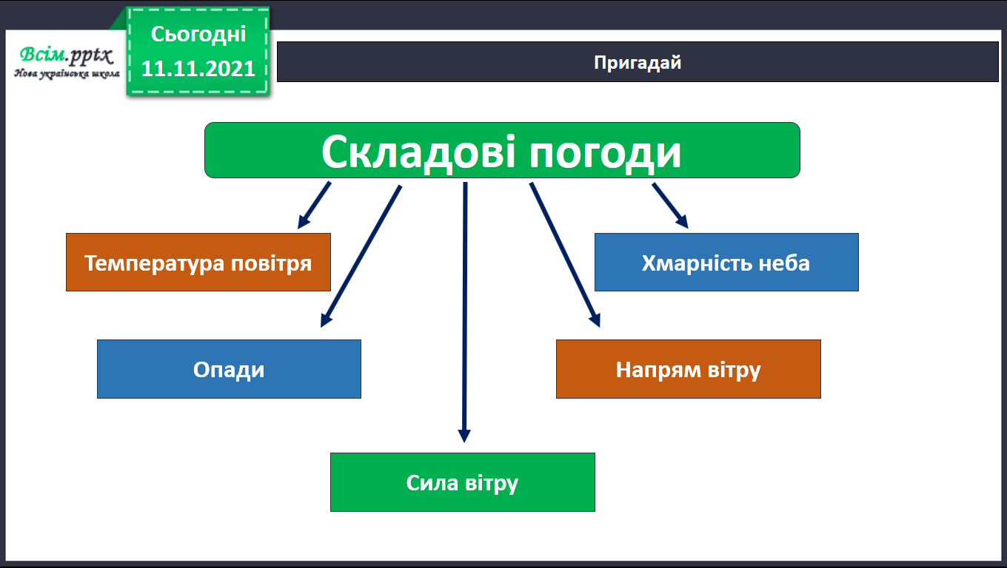

Як погода впливає на здоров’я людей і їх господарську діяльність?

1. **Допоможи Світланці одягнутися на прогулянку в дощову погоду**

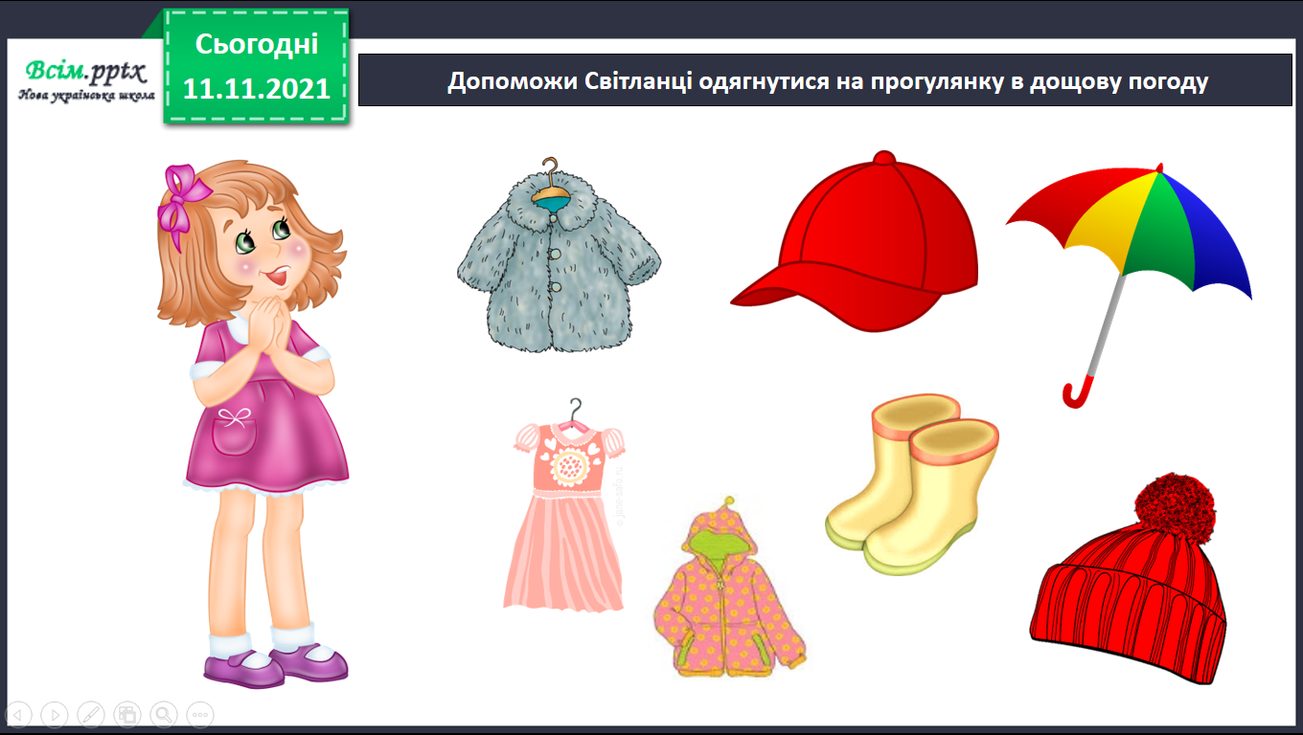

Тривалі спостереження людей за поведінкою тварин і рослин, за деякими явищами природи дали змогу встановити прикмети, що віщують ту чи іншу погоду.

Погода дуже мінлива. Вона впливає на здоров’я людини та її господарську діяльність.

1. **Виконай завдання в друкованому зошиті с. 40-41.**

**Виконану роботу можна надіслати:**

1. На освітню платформу для дистанційного навчання HUMAN.
2. На електронну адресу liliya.bubyr@ukr.net.